Approvazione U.I.S.P. - AL 73/14 – CONVENZIONE ASSICURATIVA GENERALI ASS. 100 00431597
 |  |   ALESSANDRIA | 
A.T.A.  Acqui Terme Atletica | Premio Fedeltà  IMPERO SPORT | U.I.S.P.  Comitato Prov. AL | CITTA’ DI  ACQUI TERME
Acqui Terme
5 agosto 2014

5^ staffetta
dell’Acquedotto Romano
15

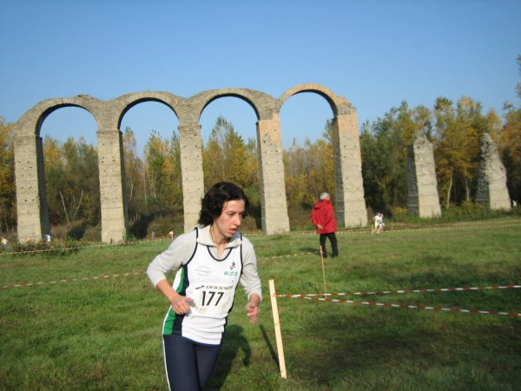

3 frazioni da 4 km ciascuna

COMBINAZIONI POSSIBILI (solo con data di nascita dal 1998 e precedenti):

MASCHILE stessa SOCIETA’: UNDER 120 e OVER 120
FEMMINILE stessa SOCIETA’
MASCHILE SOCIETA’ MISTE - FEMMINILE SOCIETA’ MISTE

Ritrovo: Ponte Carlo Alberto - Partenza: ore 19,45 Info: 339 2962092
Premi
Prime 3 staffette di ognuna delle combinazioni

